答辩与学位工作
研究生管理信息系统使用指南

研究生院学位办
2020年9月

目录

第一部分 答辩及学位工作的流程与操作 1
一、学位论文答辩 1
二、博士生科研成果登记 5
三、研究生学位授予数据 7
第二部分 研究生系统使用指南（答辩与学位申请） 9
一、学位论文答辩申请 9
二、博士生科研成果登记 9
三、研究生学位授予数据 11
第三部分 导师管理系统使用指南（答辩与科研成果审核） 12
一、导师审核答辩申请 12
二、导师审核科研成果 12
第四部分 答辩秘书系统使用指南 13
一、答辩秘书维护答辩委员会信息、答辩学生分组 13
二、答辩秘书录入答辩结果 14
三、答辩秘书上传答辩材料 14
第五部分 院办管理系统使用指南（答辩与学位审批） 15
一、分委会主席审核答辩申请 15
二、学院查看答辩结果、记录及决议书上传情况 15
三、审核博士生科研成果 16
四、研究生学位授予数据 16
说明1 学位论文评阅结果录入及评阅书上传说明 18

研究生学位论文线上送审、答辩及学位申请与审批流程图
研究生线上申请论文评阅
研究生线上申请论文答辩
导师线上审核论文评阅申请
学院线上审查研究生论文评阅资格
导师线上审核答辩申请
答辩秘书线上进行答辩小组成员信息维护、答辩学生分组
学院分委会主席线上审核研究生答辩资格（可授权研究生教学秘书）
答辩秘书系统录入答辩结果（所有研究生）；上传答辩记录和决议书（博士研究生）；按要求整理归档学位审批材料
学院审核博士生科研成果及信息

答辩秘书收取答辩材料
研究生毕业及学位申请
学院审核研究生学位授予数据
录入评阅结果(见说明1)
学位论文评阅
学位论文答辩
博士生维护、提交科研成果信息
导师审核博士生学术成果
研究生通过系统下载答辩（含学位审批）材料核对信息
召开学院分委员会审议
学院（研究院）向学位办移交材料
召开校学位委员会审议

第一部分 答辩及学位工作的流程与操作

一、学位论文答辩
流程：学生提交答辩申请答辩秘书维护答辩委员会信息、答辩学生分组导师审核答辩申请分委会主席审核答辩申请学生打印答辩（含学位申请）材料
答辩后续工作：答辩秘书录入答辩结果答辩秘书上传答辩记录及决议书学院查看答辩结果、记录及决议书上传情况

（一）学生提交答辩申请
1.操作：学生登录系统毕业与学位学位论文答辩申请完善答辩相关信息提交
2.“答辩秘书”字段，点击“选择”后输入答辩秘书姓名。
3.提交答辩申请时，需要分别确认提交学位论文修改说明、答辩申请、学位申请（仅毕业暂不申请学位的研究生可选择“取消”），一旦确认等同于本人签名。
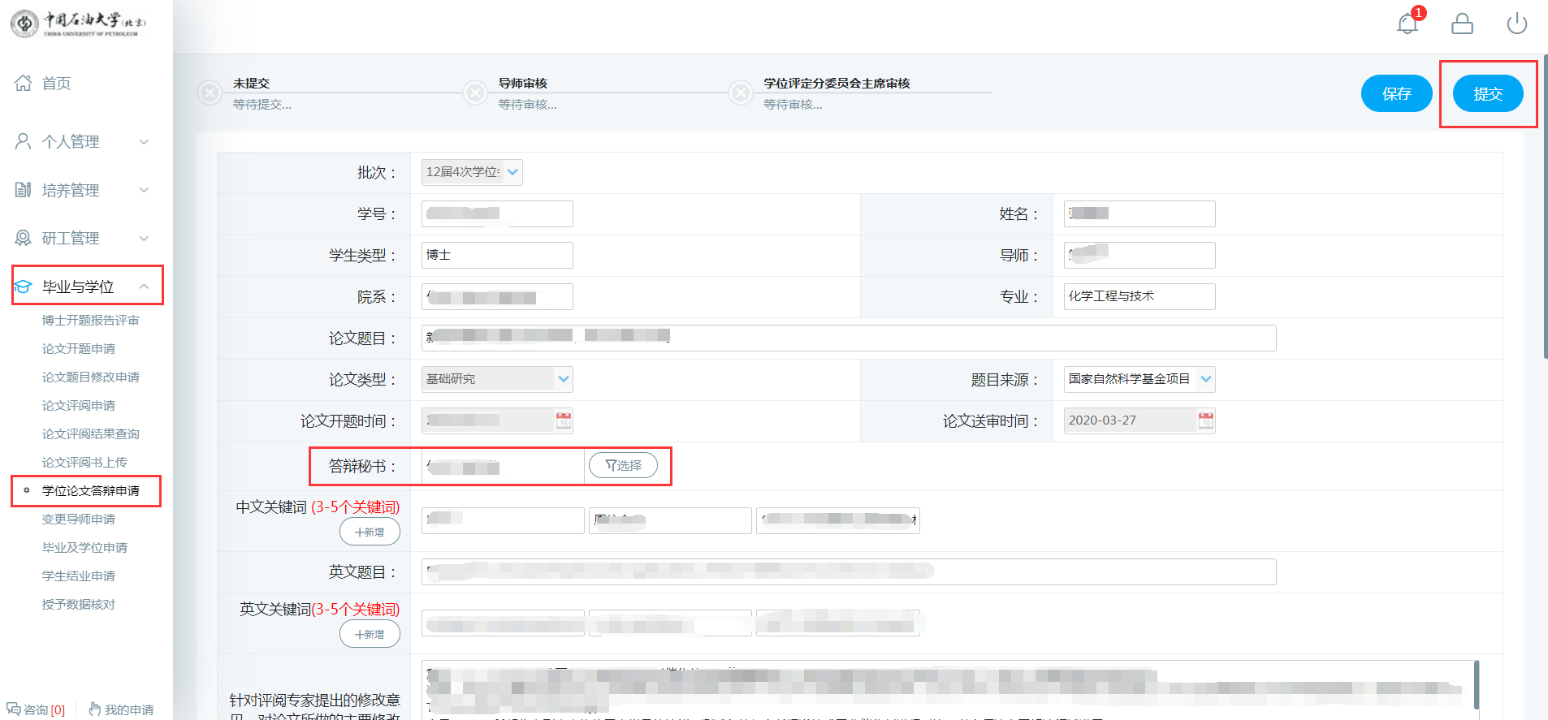

（二）答辩秘书维护答辩委员会信息、答辩学生分组
1.答辩秘书维护答辩委员会信息
1）操作：登录系统（“答辩秘书”身份）答辩申请管理答辩委员会信息点击“新增”维护该答辩委员会信息点击“保存”维护答辩委员会成员信息
2）疫情防控期间，“答辩地点”字段需填写答辩场所（答辩委员会成员集中的教室或会议室）、视频答辩平台名称及会议链接。
3）若同时负责多个小组答辩，注意“名称”字段做好区分。
4）维护答辩委员会成员信息可逐条添加或下载模板后上传。
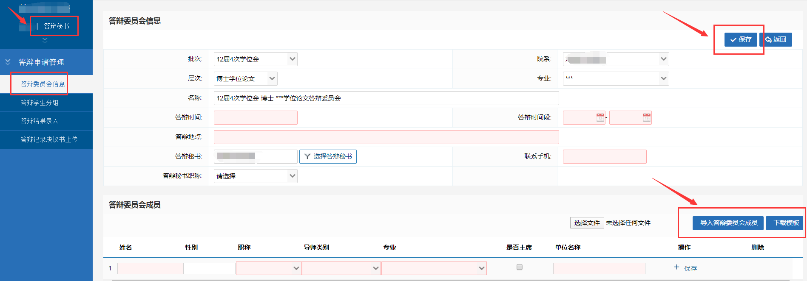
2.答辩学生分组
1）设置分组操作：答辩学生分组选择答辩委员会勾选（可多选）学生点击“设置分组”下载答辩记录和答辩决议书
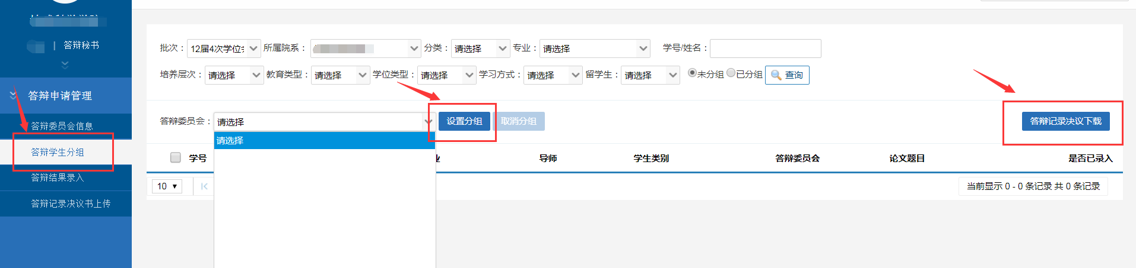
2）取消分组操作：选择“已分组”状态选择答辩委员会勾选（可多选）学生点击“取消分组”重新设置分组
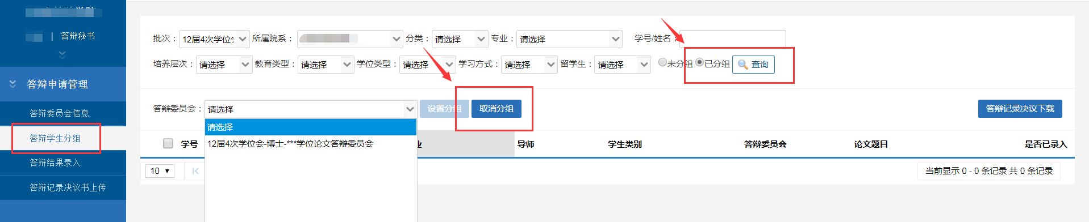
3）特别注意！如需删除答辩委员会（已分配学生），必须对该组学生进行取消分组操作后再删除。

（三）导师审核答辩申请
1.操作：登录系统毕业学位管理答辩申请审核
2.审核学生答辩申请时，需要分别确认通过学生学位论文修改说明、答辩申请，一旦确认等同于本人签名。
3.审核不通过可点击“驳回重新提交”，学生可修改答辩申请信息后重新提交。
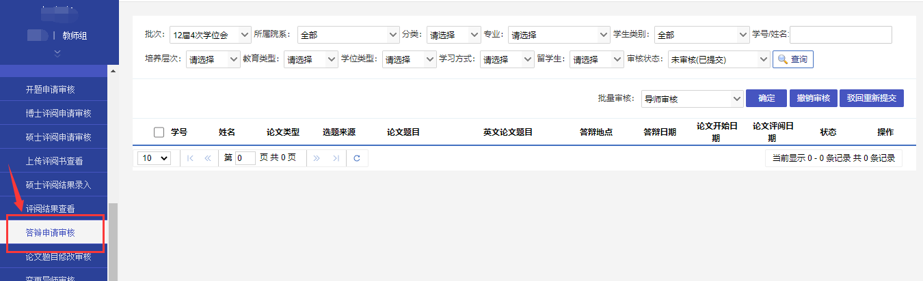

（四）分委会主席审核答辩申请
1.操作：登录系统（“分委会主席”身份）答辩申请管理答辩申请审核
2.审核学生答辩申请时，需要分别确认通过学生答辩申请，一旦确认等同于本人签名。
3.审核不通过可点击“驳回重新提交”，学生可修改答辩申请信息后重新提交。
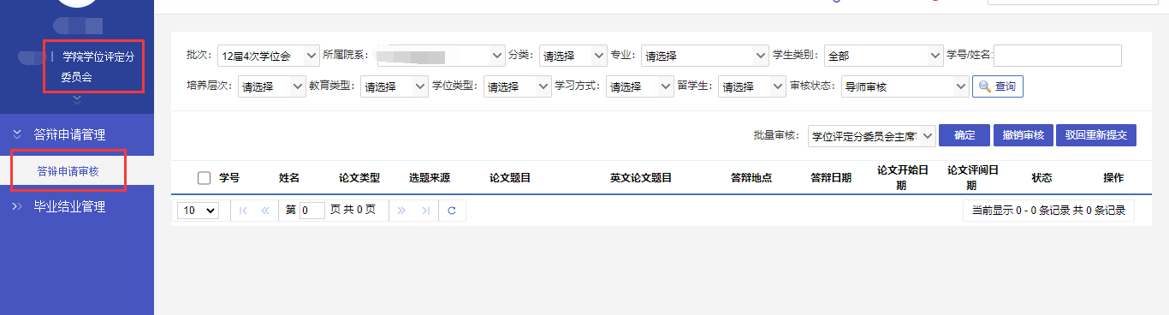

（五）答辩后续工作
1.答辩秘书录入答辩结果
操作：登陆系统（“答辩秘书”身份）答辩申请管理答辩结果录入勾选学生（可多选）录入表决详情点击“批量更新勾选”
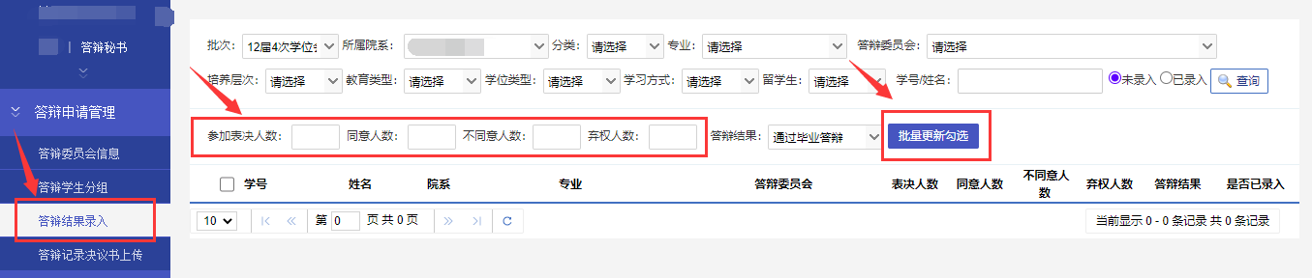
2．答辩秘书为博士研究生上传答辩记录和答辩决议书（按照提示说明上传）
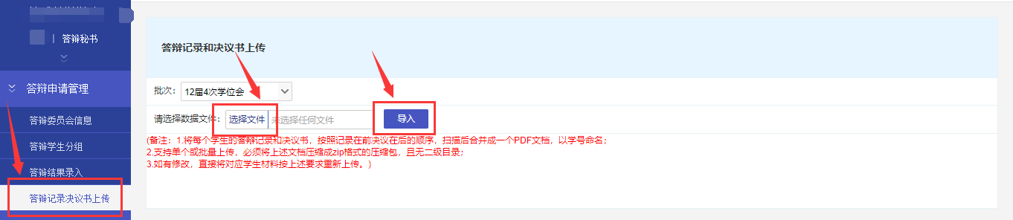
3．学院查看答辩结果、记录及决议书上传情况
1）答辩秘书录入答辩结果，上传答辩记录和决议书后学院可查看，提醒未录入答辩记录或未上传答辩记录和决议书的答辩秘书。
2）操作：登陆系统毕业论文答辩管理答辩记录决议书查看（可在线查看答辩结果、答辩记录、答辩决议书）
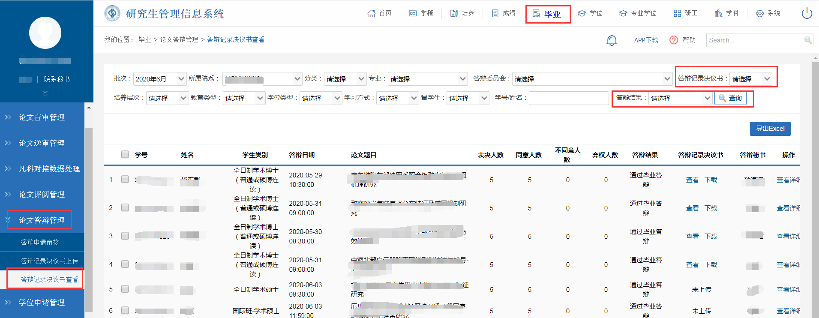

二、博士生科研成果登记
流程：博士生扫描科研成果→博士生提交科研成果→导师审核科研成果→学院审核科研成果

（一）博士生扫描科研成果
所有上传材料为PDF格式，具体内容如下：
1.学术论文包括期刊封面、目录、论文全文等材料，如论文被收录，须提供教育部科技查新站出具的检索证明报告；
2.开具电子检索证明报告的方式：
①将论文信息发送邮件至shiyoukejichaxin@126.com，切记不要发送论文原文。
②论文信息参照参考文献的格式编辑，需要姓名(中国学生提供中文姓名)，论文题目，期刊名，出版年份,论文类型(SCI，EI，中文核心)等信息。
③中文文章需要开EI证明的，需提供论文英文标题。
④如果有多篇论文请标好序号。
3.科技成果奖励包括获奖证书等证明材料；
4.授权专利包括专利授权证书等证明材料；

（二）博士生提交科研成果
以发表学术论文为例
1.维护信息操作：登陆系统→科研管理→发表学术论文登记→阅读提示→点击“新增“→选择导师论文或完善论文信息→上传附件→保存
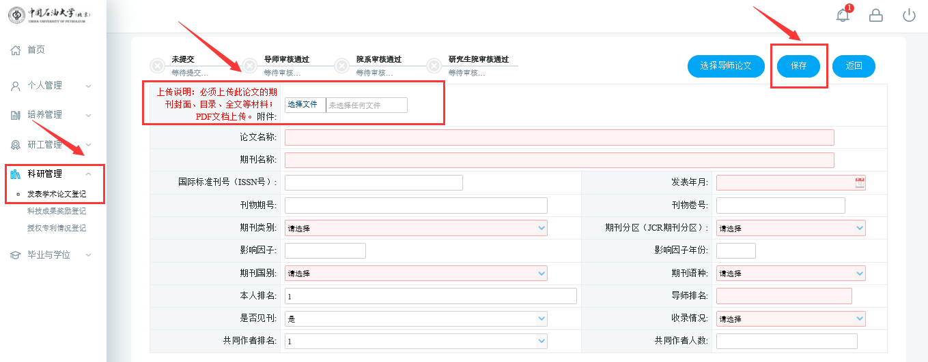
2.选择学位申请标准
1）操作：选择学位申请条件→标记学位论文→上传检索证明报告（如论文被收录上传，否则跳过此操作）→点击“提交”
2）特别提醒！按照学位标准中规定的要求（期刊或论文等级、数量等）标记对应论文，如选择“在JCR期刊分区表1区期刊或者影响因子大于6.0（含）的期刊上至少发表1篇学术论文”，选择1篇符合要求的论文在“标记论文”处选择“是”。
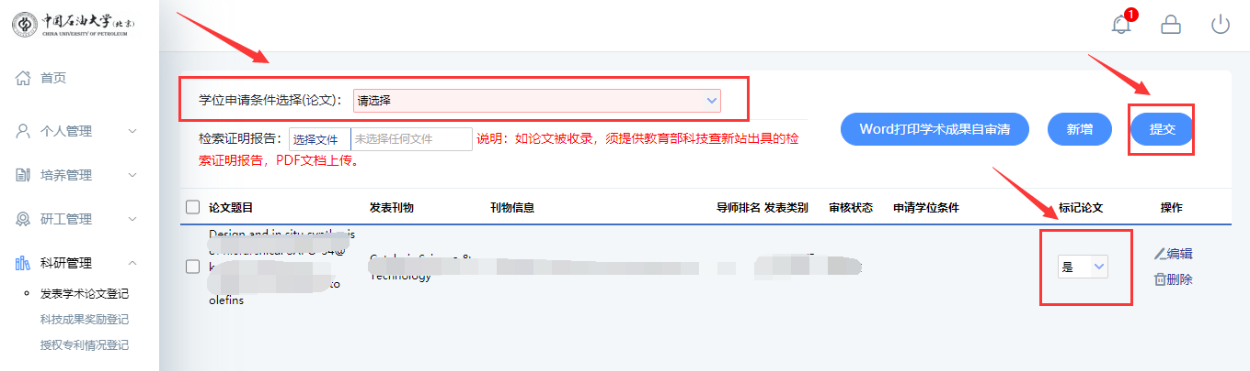

（三）导师审核科研成果
1.操作：登陆系统→学生成果管理→学生发表论文审核→批量下载收录证明（如需对照审核）→在线查看附件及论文信息(支持在线修改信息)
2.审核通过：勾选论文后点击“确定”；
审核不通过：勾选论文后点击“驳回提交”，学生可修改后重新提交。
3.学生科技成果奖励、授权专利审核方法同上。

（四）学院审核科研成果
1.操作：登陆系统→学位→科研成果管理→学生发表论文审核→批量下载收录证明（如需对照审核）→在线查看附件及论文信息（支持在线修改信息）
2.审核通过：勾选论文后点击“确定”；
审核不通过：勾选论文后点击“驳回提交”，学生可修改后重新提交。
3.学生科技成果奖励、授权专利审核方法同上。
4.特别提醒！
①“是否标记”字段指：学生按照学位标准中规定的要求（期刊或论文等级、数量等）标记对应论文，如选择“在JCR期刊分区表1区期刊或者影响因子大于6.0（含）的期刊上至少发表1篇学术论文”，选择1篇符合要求的论文在“标记论文”处选择“是”。
②受下载容量限制，如需批量下载附件建议分批多次下载。

三、研究生学位授予数据
- 流程：研究生提交学位授予数据学院审核学位授予数据

（一）研究生提交学位授予数据
1.操作：点击“毕业与学位授予数据核对”，参照说明，确认、维护信息后提交。
2.特别提醒！申请者逾期不报视作放弃此次学位申请。学位信息是学位证书、信息上报和学位认证的唯一重要依据，请务必高度重视！如因个人误填、错填、漏填等原因导致学位信息无法上报，后果自负！

（二）学院审核学位授予数据
1.操作：毕业学位申请管理学位授予数据审核导出“研究生基本信息登记表”
2.导出数据后按照审核内容及要求审核，符合要求的审核通过；否则驳回重新提交。
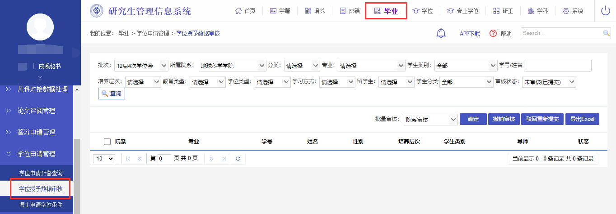
3.在职工程硕士采用旧办法线下填表收集，其他学位类别研究生均以系统“学院审核通过”状态为准，不再收取电子表格，请注意保持系统审核通过的人员与分委会总结报告附人员清单一致。

第二部分 研究生系统使用指南（答辩与学位申请）

一、学位论文答辩申请
- 流程：学生提交答辩申请答辩秘书维护答辩委员会信息、答辩学生分组导师审核答辩申请分委会主席审核答辩申请学生打印答辩（含学位申请）材料
1.操作：学生登录系统毕业与学位学位论文答辩申请完善答辩相关信息提交
2.“答辩秘书”字段，点击“选择”后输入答辩秘书姓名。
3.提交答辩申请时，需要分别确认提交学位论文修改说明、答辩申请、学位申请（仅毕业暂不申请学位的研究生可选择“取消”），一旦确认等同于本人签名。

二、博士生科研成果登记
- 流程：博士生扫描科研成果→博士生提交科研成果→导师审核科研成果→学院审核科研成果

（一）博士生扫描科研成果
所有上传材料为PDF格式，具体内容如下：
1.学术论文包括期刊封面、目录、论文全文等材料，如论文被收录，须提供教育部科技查新站出具的检索证明报告；
2.开具电子检索证明报告的方式：
①将论文信息发送邮件至shiyoukejichaxin@126.com，切记不要发送论文原文。
②论文信息参照参考文献的格式编辑，需要姓名(中国学生提供中文姓名)，论文题目，期刊名，出版年份,论文类型(SCI，EI，中文核心)等信息。
③中文文章需要开EI证明的，需提供论文英文标题。
④如果有多篇论文请标好序号。
3.科技成果奖励包括获奖证书等证明材料；
4.授权专利包括专利授权证书等证明材料；

（二）博士生提交科研成果
以发表学术论文为例
1.维护信息操作：登陆系统→科研管理→发表学术论文登记→阅读提示→点击“新增“→选择导师论文或完善论文信息→上传附件→保存
2.选择学位申请标准
1）操作：选择学位申请条件→标记学位论文→上传检索证明报告（如论文被收录上传，否则跳过此操作）→点击“提交”
2）特别提醒！按照学位标准中规定的要求（期刊或论文等级、数量等）标记对应论文，如选择“在JCR期刊分区表1区期刊或者影响因子大于6.0（含）的期刊上至少发表1篇学术论文”，选择1篇符合要求的论文在“标记论文”处选择“是”。

三、研究生学位授予数据
- 流程：研究生提交学位授予数据学院审核学位授予数据

（一）研究生提交学位授予数据
1.操作：点击“毕业与学位授予数据核对”，参照说明，确认、维护信息后提交。
2.特别提醒！申请者逾期不报视作放弃此次学位申请。学位信息是学位证书、信息上报和学位认证的唯一重要依据，请务必高度重视！如因个人误填、错填、漏填等原因导致学位信息无法上报，后果自负！

第三部分 导师管理系统使用指南（答辩与科研成果审核）

一、导师审核答辩申请
- 流程：学生提交答辩申请答辩秘书维护答辩委员会信息、答辩学生分组导师审核答辩申请分委会主席审核答辩申请学生打印答辩（含学位申请）材料
1.操作：登录系统毕业学位管理答辩申请审核
2.审核学生答辩申请时，需要分别确认通过学生学位论文修改说明、答辩申请，一旦确认等同于本人签名。
3.审核不通过可点击“驳回重新提交”，学生可修改答辩申请信息后重新提交。

二、导师审核科研成果
- 流程：博士生扫描科研成果→博士生提交科研成果→导师审核科研成果→学院审核科研成果
1.操作：登陆系统→学生成果管理→学生发表论文审核→批量下载收录证明（如需对照审核）→在线查看附件及论文信息
2.审核通过：勾选论文后点击“确定”；
审核不通过：勾选论文后点击“驳回提交”，学生可修改后重新提交。
3.学生科技成果奖励、授权专利审核方法同上。

第四部分 答辩秘书系统使用指南
- 流程：学生提交答辩申请答辩秘书维护答辩委员会信息、答辩学生分组导师审核答辩申请分委会主席审核答辩申请学生打印答辩（含学位申请）材料
- 答辩后续工作：答辩秘书录入答辩结果答辩秘书上传答辩记录及决议书学院审核答辩结果

一、答辩秘书维护答辩委员会信息、答辩学生分组
1.答辩秘书维护答辩委员会信息
1）操作：登录系统（“答辩秘书”身份）答辩申请管理答辩委员会信息点击“新增”维护该答辩委员会信息点击“保存”维护答辩委员会成员信息
2）疫情防控期间，“答辩地点”字段需填写答辩场所（答辩委员会成员集中的教室或会议室）、视频答辩平台名称及会议链接。
3）若同时负责多个小组答辩，注意“名称”字段做好区分。
4）维护答辩委员会成员信息可逐条添加或下载模板后上传。
2.答辩学生分组
1）设置分组操作：答辩学生分组选择答辩委员会勾选（可多选）学生点击“设置分组”下载答辩记录和答辩决议书
2）取消分组操作：选择“已分组”状态选择答辩委员会勾选（可多选）学生点击“取消分组”重新设置分组
3）特别注意！如需删除答辩委员会（已分配学生），必须对该组学生进行取消分组操作后再删除。

二、答辩秘书录入答辩结果
1.答辩秘书录入答辩结果
操作：登陆系统（“答辩秘书”身份）答辩申请管理答辩结果录入勾选学生（可多选）录入表决详情点击“批量更新勾选”

三、答辩秘书上传答辩材料
答辩秘书为博士研究生上传答辩记录和答辩决议书（按照提示说明上传）

第五部分 院办管理系统使用指南（答辩与学位审批）

一、分委会主席审核答辩申请
- 流程：学生提交答辩申请答辩秘书维护答辩委员会信息、答辩学生分组导师审核答辩申请分委会主席审核答辩申请学生打印答辩（含学位申请）材料
1.操作：登录系统（“分委会主席”身份）答辩申请管理答辩申请审核
2.审核学生答辩申请时，需要分别确认通过学生答辩申请，一旦确认等同于本人签名。
3.审核不通过可点击“驳回重新提交”，学生可修改答辩申请信息后重新提交。

二、学院查看答辩结果、记录及决议书上传情况
- 答辩后续工作：答辩秘书录入答辩结果答辩秘书上传答辩记录及决议书学院查看答辩结果、记录及决议书上传情况
1）答辩秘书录入答辩结果（所有研究生），上传答辩记录和决议书（博士研究生）后学院可查看，提醒未录入答辩记录或未上传答辩记录和决议书的答辩秘书。
2）操作：登陆系统毕业论文答辩管理答辩记录决议书查看（可在线查看答辩结果、答辩记录、答辩决议书）

三、审核博士生科研成果
- 流程：博士生扫描科研成果→博士生提交科研成果→导师审核科研成果→学院审核科研成果
1.操作：登陆系统→学位→科研成果管理→学生发表论文审核→批量下载收录证明（如需对照审核）→在线查看附件及论文信息（支持在线修改信息）
2.审核通过：勾选论文后点击“确定”；
审核不通过：勾选论文后点击“驳回提交”，学生可修改后重新提交。
3.学生科技成果奖励、授权专利审核方法同上。
4.特别提醒！
①“是否标记”字段指：学生按照学位标准中规定的要求（期刊或论文等级、数量等）标记对应论文，如选择“在JCR期刊分区表1区期刊或者影响因子大于6.0（含）的期刊上至少发表1篇学术论文”，选择1篇符合要求的论文在“标记论文”处选择“是”。
②受下载容量限制，如需批量下载附件建议分批多次下载。

四、研究生学位授予数据
- 流程：研究生提交学位授予数据学院审核学位授予数据

（二）学院审核学位授予数据
1.操作：毕业学位申请管理学位授予数据审核导出“研究生基本信息登记表”
2.导出数据后按照审核内容及要求审核，符合要求的审核通过；否则驳回重新提交。
3.在职工程硕士采用旧办法线下填表收集，其他学位类别研究生均以系统“学院审核通过”状态为准，不再收取电子表格，请注意保持系统审核通过的人员与分委会总结报告附人员清单一致。

说明1 学位论文评阅结果录入及评阅书上传说明
 | 学位论文评阅结果（专家）录入 |  | 学位论文评阅书（指导教师）
 | 操作权限 | 操作说明 | 校内导师 | 校外导师
中国博士生论文 | 学位办 |  | 导师审核研究生论文评阅申请后，可在“毕业学位管理→导师论文评阅”界面评阅学生学位论文。 | 联培博士研究生或专业学位硕士研究生在“指导学生管理→论文评阅”按照说明完成。
凡科送审的硕士论文 | 院办 | 第一步：登陆凡科系统：已送论文→结果明细→按照模板类型、选多行明细分别下载→删除未返回结果；  第二步：登陆研究生管理信息系统：凡科对接数据处理→凡科数据导入→按照模板类型导入已返回结果。  注：导入规则为覆盖导入；已导入未返回结果的可勾选删除
研究生管理系统送审的硕士论文 | 自动同步 | 自动同步
非上述盲审方式送审的硕士论文 | 研究生录入  后导师审核 | 1.研究生：“毕业与学位→论文评阅书上传”录入专家评阅结果并上传评阅书；  2.导师：“论文明评管理→明评结果审核”审核学生录入的专家评阅结果，查看上传的专家评阅书。
明评送审硕士论文
来华留学博士论文
注：硕士研究生评阅结果有“修改后复评”或“不同意答辩”的，复评后符合要求的，研究生教学秘书在“论文评阅管理→硕士评阅结论修改”，否则学生无法申请答辩。

